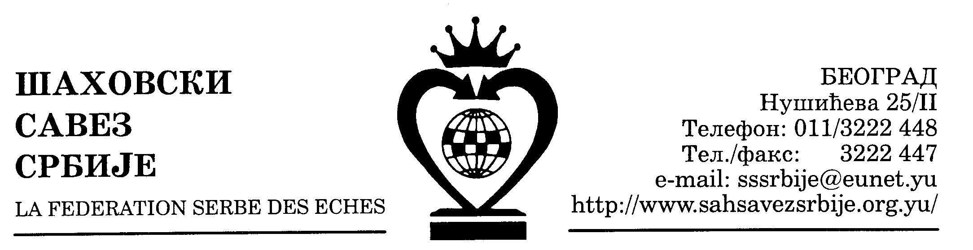
ШАХОВСКИ САВЕЗ ЦЕНТРАЛНЕ СРБИЈЕ 14. 12. 2006.

Број: 106

РАСПИС
33. ЦИКЛУСА АКЦИЈЕ „ШАХ У ШКОЛЕ“ ЗА 2007. ГОДИНУ
ФЕСТИВАЛ МЛАДИХ ШАХОВСКОГ САВЕЗА ЦЕНТРАЛНЕ СРБИЈЕ

Шаховски савез Централне Србије организује у оквиру 33. циклуса Акције „Шах у школе“ од. 15. до 19. јануара 2007. године у хотелу „Славија“ и „Желазничар“ у Врњачкој Бањи Кадетски фестивал младих Шаховског савеза Централне Србије.

Кадетски фестивал ШС Централне Србије се одржава у 6 старосних група у обе конкуренције:
- Прва старосна група - до 8 година, рођени 1999. године и млађи
- Друга старосна група - до 10 година, рођени 1997. и 1998. године и млађи
- Трећа старосна група - до 12 година, рођени 1995. и 1996. године и млађи
- Четврта старосна група - до 14 година, рођени 1993. и 1994. године и млађи
- Пета старосна група - до 16 година, рођени 1991. и 1992. године и млађи
- Шеста старосна група - до 18 година, рођени 1989. и 1990. године и млађи.

Право учешћа имају ученици-це основних школа који су се квалификовали преко окружних такмичења са подручја ШС Централне Србије и ШС Косова и Метохије. Са квалификационих турнира по окрузима за ово такмичење пласира се по троје такмичара у свакој старосној групи, осим из Нишавског округа где се пласира по петоро.

Право директног ућешћа имају мајсторски кандидати у мушкој и првокатегорнице и женској конкуренцији, што доказују такмичарском књижицом.

Победници у свим старосним групама у обе конкуренције добијају пехаре организатора у трајно власништво, а по троје првопласираних и медаље.

По десет најуспешнијих у свим старосним групама квалификоваће се за Кадетски фестивал младих Србије. Нижепласирани такмичари-ке као и такмичари-ке који не учествују на овом такмичењу не могу учествовати на Кадетском фестивалу ШС Србије.

Шаховски савез Централне Србије ће материјално помоћи учешће свих победника Кадетског фестивала ШСЦС на Кадетском фестивалу ШС Србије. Највероватније, као и ранијих година плаћеним пансионима.

Такмичења ће се одржати по швајцарском систему у девет кола, компјутерско паровање. Темпо игре је један сат по играчу за целу партију (укупно два сата).

Сваки такмичар-ка је обавезан да обезбеди комплтену шаховску гарнитуру са таблом нормалне величине и исправан шаховски часовник.

Такмичари-ке треба да допутују у Врњачку Бању 14. јануара 2007. године у поподневним сатима и са потврдом о уплати да се јаве рецепцији хотела „Славија“ где ће добити распоред смештаја, пријавни лист за такмичење и остала потребна обавештења.

Састанак са учесницима и свечано отварање такмичења обавиће се 15. јануара 2007. гдоине у 9,00 часова у сали хотела „Славија“.

Смештај учесника и њихових пратиоца предвиђен је у хотелима „Славија“ и „Железничар“ у Врњачкој Бањи. Цена једнодневног пансиона са боравишном таксом у двокреветним и евентуално трокреветним собама у хотелима „Славија“ и „Железничар“ исноси 1.480 динара. Доплата за једнокреветну износи 200 динара.

За резервацију смештаја и профактуре ОБАВЕЗНО се обратити хотелу „Славија“ на телефоне (036) 662-157, 612-679 и 612-680. Особа за контакт Катарина Живковић. Рок за резервацију смештаје је 10. јанауар 2007. године.

Пријаве за такмичење обавезно се достављају Шаховском савезу Централне Србије, Београд, Нушићева 25/II, најкасније до 10. јануара 2007. године. Е-маил: cs_sah@verat.net , Факс (011) 3222-447.

С Е К Р Е Т А Р Ш С Ц С

Миливоје Миливојевић, с.р.

